2021新版OA系统安装设置说明
因学院OA系统版本更新，系统已升级至11.9版，各位老师需将电脑和手机的客户端均升级至最新版，具体操作办法如下：
一、电脑
- Windows客户端下载地址：
https://cdndown.tongda2000.com/ispirit/2019/pc/2021.01.13/ispirit_Setup.exe
- Mac客户端下载地址：
https://cdndown.tongda2000.com/ispirit/2019/mac/2021.01.11/ispirit_for_Mac.pkg
需要注意：如果旧版客户端安装时没有更改安装位置，默认安装目录是"C:\Program Files (x86)\Tongda\ispirit\ "，则新版客户端也可傻瓜式安装，直接覆盖原目录即可，无须卸载旧版客户端；如果旧版客户端安装时更改了安装位置，则应该先卸载旧版客户端再安装新版客户端。
二、安卓手机
- 可在手机浏览器访问此地址：
https://cdndown.tongda2000.com/ispirit/2019/android/2021.01.11/ispirit_for_Android.apk，在网页底部下载。
- 也可直接扫描以下二维码
手机端自识别二维码
三、苹果手机
- 可在safari浏览器访问
https://apps.apple.com/cn/app/%E9%80%9A%E8%BE%BEoa/id1476669086?l=zh&ls=1，手机会自动跳转到APPstore即可获取。
- 也可直接在APPstore里搜索“通达”，搜索结果排第一位的就是。
四、IP地址设置方法
（一）电脑客户端
1、在办公教学区域（校园内除宿舍以外的区域）电脑打开客户端，点击图标，如下图：
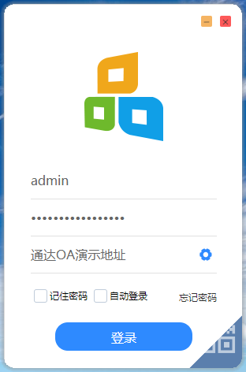
设置“OA地址（内网）”为：http://10.10.0.204:800即可。如下图：
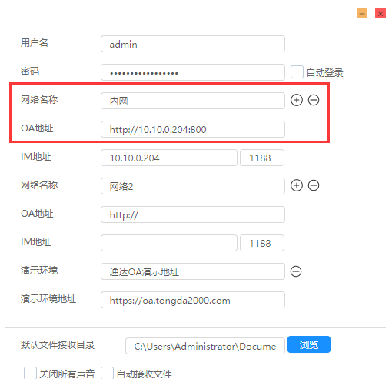
设置好后，今后可以用手机客户端扫码登录。
2、在校内宿舍或校外，均设置“OA地址（外网）”为：http://61.161.72.50:800即可。
（二）手机客户端
- 打开客户端点击设置按钮，在“网络名称”处输入“外网”，在“地址”处输入“61.161.72.50:800”，点击“确定”即可保存并回到登录界面。
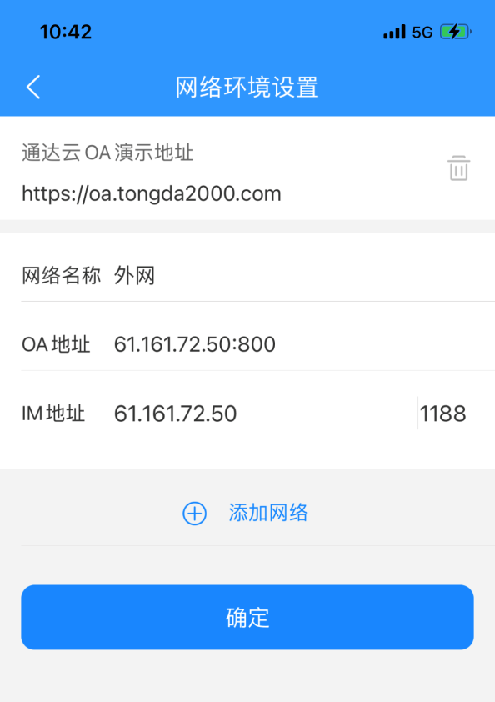
五、关于密码问题
1、如果从未登陆过OA系统，则用户默认密码为123456，登陆后请自行更改密码。
2、如果忘记密码只能联系管理员清空密码，清空后也就没有密码了，这种情况下要先设置密码才能登陆，设置方法如下：
第一步，输入工号并选择好登陆地址后直接点击“登录”，切记先不输密码；
第二步，系统会提示修改密码，此时仍然不输原密码，直接输新密码，然后点击“保存修改”，系统提示密码已修改后点击“重新登录”；
第三步，此时系统会弹出忘记密码提示框，还是点“重新登录”。
第四步，此时系统会回到登录界面，输入已设置好的新密码即可登录。

